**主要任务**

结合第三周WBS分解进行，以功能点或用例点为基础（必选其一），可结合多种其他估算手段进行工作量估算。同时验证WBS分解结果，如估算出现问题，可考虑是否进一步进行任务分解，并更新完善课程项目的WBS。

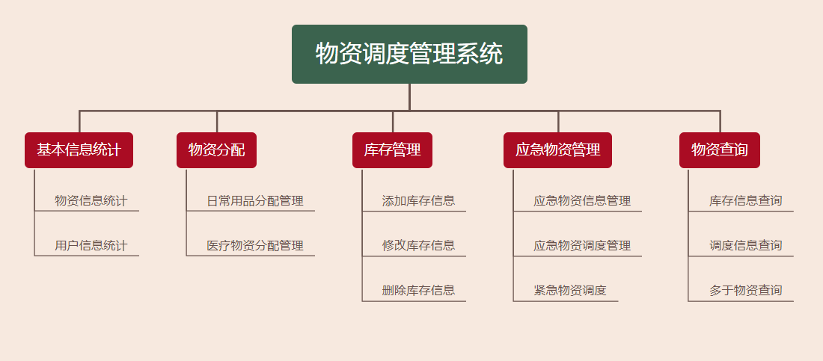

**任务分配**

以功能点为基础对WBS的分解结果进行工作量估计，验证分解结果

基本信息统计：张国荣、李东阳

物资分配：金琦淋、林思桂

库存管理：刘健东、刘祥洁

应急物资管理：赵阳、康超

物资查询：刘莹、秦玉杰